Ленин о борьбе эксплуатируемого класса
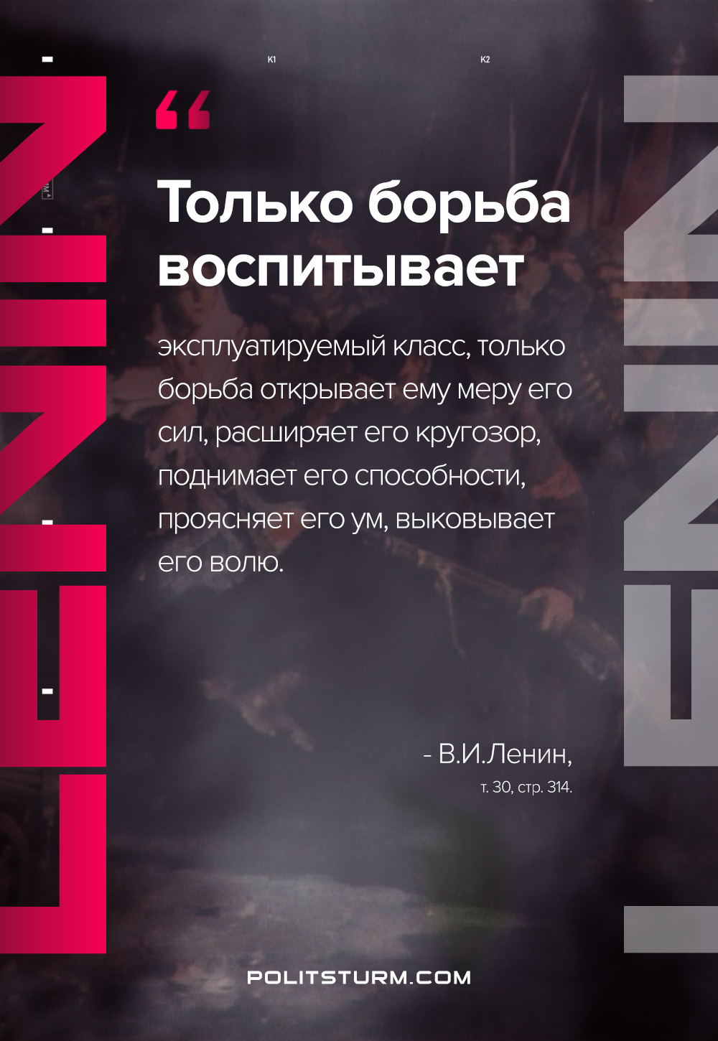

Оригинальная статья
2021-03-09

«Только борьба воспитывает эксплуатируемый класс, только борьба открывает ему меру его сил, расширяет его кругозор, поднимает его способности, проясняет его ум, выковывает его волю.»
В.И.Ленин, ПСС, т.30, с.314

Оригинальная статья

